Звук [c]
Артикуляционная гимнастика
- «Загнать мяч в ворота» - вытянуть губы вперед трубочкой и длительно дуть на ватный шарик (лежит на столе перед ребенком), загоняя его между двумя кубиками.
- «Наказать непослушный язычок» - немного приоткрыть рот, спокойно положить язык на нижнюю губу и, пошлепывая его губами, произносить звуки «пя-пя-пя». Удерживать широкий язык в спокойном положении при открытом рте под счет от 1 до 5.
- «Сделать язык широким» - улыбнуться, приоткрыть рот, положить широкий передний край языка на нижнюю губу. Удерживать его в таком положении под счет от 1 до 5.
- «Кто дальше загонит мяч» - улыбнуться, положить широкий передний край языка на нижнюю губу и, как бы произнеся длительно звук [ф], сдуть ватку на противоположный край стола.
«Почистим зубы» - улыбнуться, показать зубы, приоткрыть рот и кончиком языка «почистить» нижние зубы, делая сначала движения языком из стороны в сторону, потом снизу вверх. Дыхательная гимнастика
Спускай воздух.
Встать, ноги врозь, держа в руках воображаемую накачанную воздухом резиновую камеру. На счет «раз, два» сделать глубокий вдох через рот; «три, четыре, пять, шесть» — спустить воздух из камеры со звуком «с-с-с-с!». Повторять 3—4 раза в медленном темпе.
Самомассаж
(Движения по тексту)
Чтобы не зевать от скуки, Щёки заскучали тоже?
Встали и потёрли руки. Мы и их похлопать можем!
А потом ладошкой в лоб – Ну-ка, дружно, не зевать!
Хлоп, хлоп, хлоп, хлоп! 1, 2, 3, 4, 5!
А теперь уже, гляди, Постучим и тут и там,
Добрались и до груди! И немного по бокам.
Постучим по ней на славу: Не скучать и не лениться!
Сверху, снизу, слева, справа! Перешли на поясницу.
Чуть нагнулись, ровно дышим.
Потянулись – выше, выше!
Пальчиковая гимнастика
«Цветы»
Посадили в землю зернышко, ("положите" в ладонь ребёнка «зернышко»)
На небе выглянуло солнышко.
Свети, солнышко, свети! (сжимаем кисти и по очереди разжимаем)
Расти, зернышко, расти! (ладони соединить вместе и поднимать руки вверх)
Появляются на стебельке листочки, (соединить ладони, пальцы один за одним соединить
с большим пальцем и одновременно на двух руках)
Распускаются на стебельке цветочки, (сжимаем кисти и по-очереди разжимаем)

РАЗВИТИЕ СЛУХОВОГО И ФОНЕМАТИЧЕСКОГО ВОСПРИЯТИЯ
- Я буду произносить звуки, а ты хлопни в ладоши, когда услышишь звук [с].
С – Д – Т – В – Р – С – Л – П – Н – С
- Я буду произносить слоги, а ты хлопни в ладоши, когда услышишь слог со
звуком [с].
РА — СА – ТО — СО — ЗУ — СУ — ВЫ — СЫ — БО
- Я буду читать слова, а ты хлопни в ладоши, когда услышишь слово со
звуком [с].
сани диван лиса коза лак
сало буква лес песок
Добавь слог со звуком[с].
добавь слог -са-
ко... коле... ли... о...
добавь слог -сы-
бу... ве... воло... но... рель...
добавь слог -сок-
ви... ку... ле... но... пе...
- Повтори цепочки слогов со звуком[с].
са — со — су со — су — сэ сы — са — со
са — сы — сэ су — сы — сэ сы — сэ — со
со — са — сы су — сэ — со сэ — су — са
- Замени в слове первую букву на звук [с]. Какое слово у тебя получилось?
бор — ...ор дом — ...ом зуд — ...уд кон — ...он лад — ...ад
лук — ...ук пуп — ...уп ток — ...ок тын — ...ын чан — ...ан
АВТОМАТИЗАЦИЯ ЗВУКА [С] В СЛОГАХ
- Автоматизация звука [с] в прямых слогах. Повтори слоги, четко проговаривая звук [с].
Образец: с-с-с — а са — со — су — сы сы — са — су — со
с-с-с — о со — са — сы — су сэ — со — су — са
с-с-с — у су — са — со — сы
- Автоматизация звука [с] в обратных слогах. Повтори слоги, четко проговаривая звук [с].
Образец: а — с-с-с ас — ис — ёс — юс ус — юс — ыс — ис
о — с-с-с ее — ис — юс — ёс ыс — ус — ос — ас
у — с-с-с ос — ас — юс — ус яс — ёс — юс — ис
• Автоматизация звука [с] в интервокальной позиции. Повтори слоги,
четко проговаривая звук [с].
аса — оса — уса ёса — юса — иса ысу — эсу — ясу
асу — осу — усу ёсо — юсо — исо ысы — эсы — ясы
асы — осы — усы ёсы — юсы — исы
асэ — осэ — усэ
• Автоматизация звука [с] в слогах со стечением согласных. Повтори
слоги, четко проговаривая звук [с].
бса — бсо — бсу — бсы пса — псо — псу — псы
гса — гсо — гсу — гсы сва — свы — свэ — сву
дса — дсо — дсу — дсы сфа — сфы — сфо — сфу
и так далее со всеми согласными русского языка.
АВТОМАТИЗАЦИЯ ЗВУКА [С] В СЛОВАХ
• Автоматизация звука [с] в прямых слогах. Повтори слова, четко проговаривая звук [с].
сабля салфетка сапог соль судно
сад сальто сом сук
сажа салют сон сукно
сайка самолёт сода суп
салат сани сок сын
сало сокол суд
• Автоматизация звука [с] в обратных слогах. Повтори слова, четко
проговаривая звук [с].
глобус кактус листва автобус нос тёс вес мыс пас пенистый вкус лес покос леска пустяк фокус
• Автоматизация звука [с] в интервокальной позиции. Повтори слова,
четко проговаривая звук [с].
бусы колёса лесок писатель посылка
весы коса лиса полоса песок волосок косуля оса посадка фасоль
досуг посуда осока посол
колбаса кусок
• Автоматизация звука [с] в слогах со стечением согласных. Повтори
слова, четко проговаривая звук [с].
слух смена мускул свобода сметана
басня куст осколок скала снаряд
воск ласка мост скамейка спина
восход ласточка паста скат хвосты
капуста лист писк космос ставни
каска маска полоска слайд сталь
каскад масло послание слова миска
киоск место пустыня слон тесто
коляска
АВТОМАТИЗАЦИЯ ЗВУКА [С] В СЛОВОСОЧЕТАНИЯХ
- Повтори словосочетания, четко проговаривая звук [с].
весёлые клесты осколок снаряда соловьиная песня
вкусный квас блестящая сабля спелые сливы
высокая скала стадо скота густая сметана светлая статуя квашеная капуста свежее сало ствол осины кисло-сладкий квас стеклянный стакан колбаса с чесноком сильный плеск следы лисы фасад дома смелый поступок фасолевый суп
чистая посуда солёное масло мясной салат
АВТОМАТИЗАЦИЯ ЗВУКА [С] В ПРЕДЛОЖЕНИЯХ
- Повтори предложения, четко проговаривая звук [с].
Самолёт оставил в небе белый след. В кувшине кислый квас.
В кустах кто-то пискнул. Суп солите сами по вкусу.
В лес въехал автобус. В лесу высокие сосны. .
В лесу лиса. Кактусы посадили в песок. У сома усы. Я написала письма Соне и Васе. На столе толстый слой пыли. Я спал на соломе.
Нас восхитила песня пастуха. Собака своих не кусает.
Наступила весна. Сеня сеял кустовой салат.
Недалеко были посадки леса. Саша поёт весёлую песню.
АВТОМАТИЗАЦИЯ ЗВУКА [С] В СТИХАХ
- Выучи стихи, четко проговаривая звук [с].
*От гиены полосатой *Ласковый котище два часа Нас спасал гусак носатый. Любовался: «Чудеса! Описал писатель, Самый, самый я усатый, Как нас спасал спасатель! Самый, самый полосатый! *Сквозь высокую осоку И любая полоса Видно сойке, как высоко Мне милей, чем колбаса!» Восемь соколов летят, *Ты — Сысой, С сосен совушки следят! И я — Сысой! Спрячет сойка свой носок Ты — в носочках, Смолкнет сойкин голосок... Я —босой!
*Весь наш класс любит квас! *Пылесосить Саша стал, Квас и сок в чести у нас! Пылесос носок всосал! * Есть у нас овечек стадо — — Сам достану я носок Выпасать в степи их надо! Стойте! Это ж поясок! * Стая соек скок-поскок Длинным пояс получился — Со скамейки на песок! Весь носок мой удлинился!
* Сколько снегу намело! Стало всё светлым-светло! Сосны снежные стоят, Словно в сказке лес и сад! Назови, что нарисовано на картинках, выделяя голосом слоги со звуком [c]
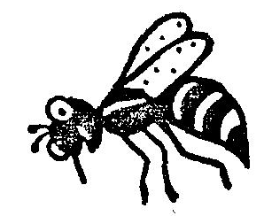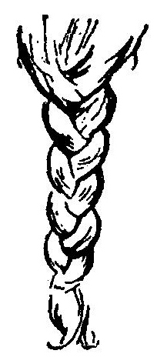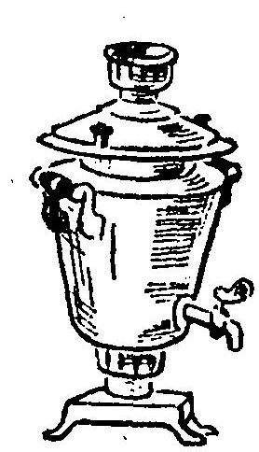
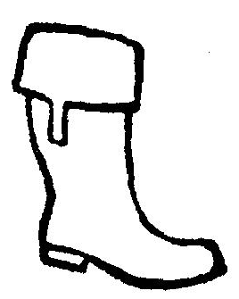 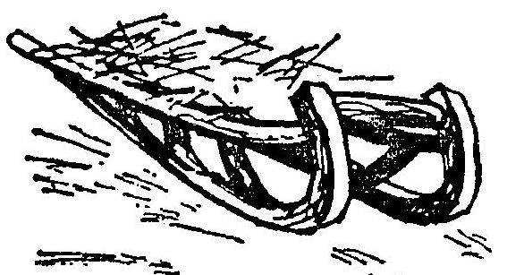 Повтори чистоговорки. Раскрась
Подбери подходящие картинки. Са-са-са – вот она сидит лиса.
Со-со-со - покатилось колесо. Су-су-су - злой волк живёт в лесу.
Сы-сы-сы - залетели две осы. Ус –ус – ус - идёт автобус.
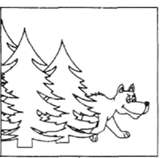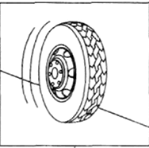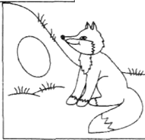
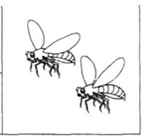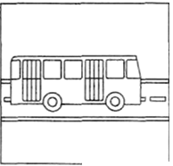
Доскажи словечко. Нарисуй нужный предмет.
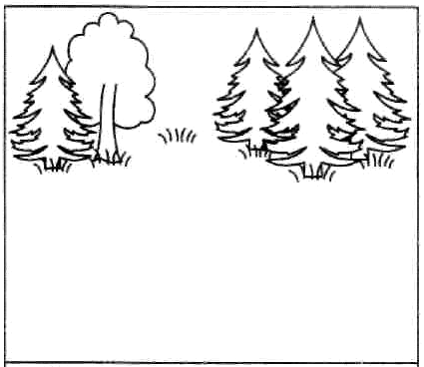 Са-са-са – в лесу бегает лиса.

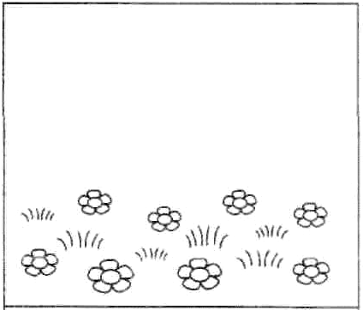Ос-ос-ос – на поляне много ос.
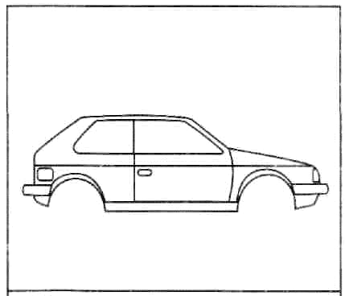Со- со- со- у машины колесо

Раскрась картинку и ответь на вопросы

(ответы должны быть полными, например, «Лиса несёт мешок»)
1. Кого нарисовал художник? 2. Во что одета лиса?
3. Кого несла лиса? 4.Кого боится лиса?
5.Что могут взять собаки по запаху? 6.Чем лиса заметает следы? 7. Чем лиса чует погоню?
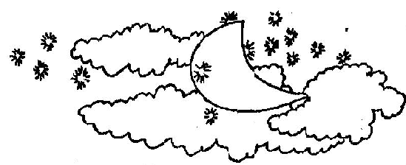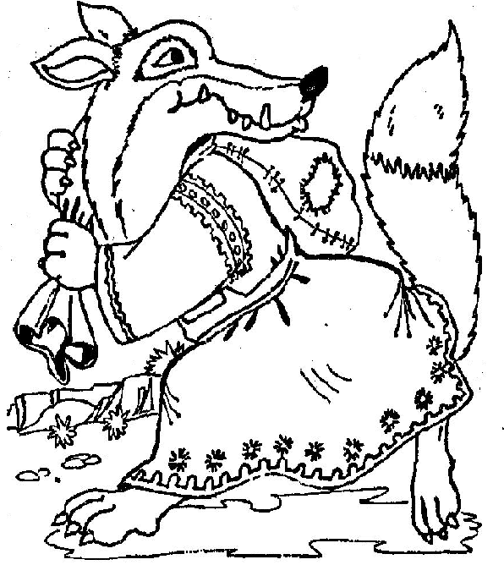

Звук [c’]
- Самомассаж
Тёплый ветер гладит лица, Провести пальцами от бровей
Лес шумит густой листвой. до подбородка и обратно 4 раза.
Дуб нам хочет поклониться, От точки между бровями большим пальцем
Клён кивает головой. массировать лоб до основания волос и обратно 4 р.
А кудрявая берёзка Массаж висков указательными пальцами
Провожает всех ребят. круговыми движениями.
До свиданья лес зелёный, Поглаживание лица
Мы уходим в детский сад.
- Артикуляционная гимнастика
- «Загнать мяч в ворота» - вытянуть губы вперед трубочкой и длительно дуть на ватный шарик (лежит на столе перед ребенком), загоняя его между двумя кубиками.
- «Наказать непослушный язычок» - немного приоткрыть рот, спокойно положить язык на нижнюю губу и, пошлепывая его губами, произносить звуки «пя-пя-пя». Удерживать широкий язык в спокойном положении при открытом рте под счет от 1 до 5.
- «Сделать язык широким» - улыбнуться, приоткрыть рот, положить широкий передний край языка на нижнюю губу. Удерживать его в таком положении под счет от 1 до 5.
- «Кто дальше загонит мяч» - улыбнуться, положить широкий передний край языка на нижнюю губу и, как бы произнеся длительно звук [ф], сдуть ватку на противоположный край стола.
- «Почистим зубы» - улыбнуться, показать зубы, приоткрыть рот и кончиком языка «почистить» нижние зубы, делая сначала движения языком из стороны в сторону, потом снизу вверх.
- Дыхательная гимнастика
Угадай, что свистит?
Покажите ребенку картинку, на которой изображен насос, и попросите показать, как свистит воздух, когда выходит из насоса: [с-с-с]. Затем покажите картинку, на которой изображен кран, и расскажите, как свистит тоненькая струйка воды, когда льется из крана. Она свистит нежно, мягко: [с'-с'-с']. Посвистите вместе, как тоненькая струйка воды: [с'-с'-с'].
- Пальчиковая гимнастика
«КАК У НАС СЕМЬЯ БОЛЬШАЯ»
Как у нас семья большая (Ритмичные хлопки в ладоши и удары кулачками
Да веселая. попеременно.)
Два у лавки стоят, (Загнуть большие пальцы на обеих руках.)
Два учиться хотят, (Загнуть указательные пальцы на обеих руках.)
Два Степана у сметаны (Загнуть средние пальцы.)
Объедаются.
Две Дашки у кашки (Загнуть безымянные пальцы.)
Питаются.
Две Ульки в люльке (Загнуть мизинцы.)
Качаются.
РАЗВИТИЕ СЛУХОВОГО И ФОНЕМАТИЧЕСКОГО ВОСПРИЯТИЯ
• Я буду произносить звуки, а ты хлопни в ладоши, когда услышишь звук [с'].
С – X' – Н' – Р' – С – 3' – С – К' – М' – Т' – С – П'
• Я буду произносить слоги, а ты хлопни в ладоши, когда услышишь слог со
звуком [с'].
СЯ — СЁ — МА — РУ — СЮ — ЗИ — ME — СЕ — ТЕ
• Я буду читать слова, а ты хлопни в ладоши, когда услышишь слово со
звуком [с'].
синий зерно сокол тень лось
ручка сила книга весь лисята
• Добавь слог со звуком [с'].
добавь слог -си-
...ний ...роп ...ирена ...рота ...ла
добавь слог -се-
...ни ...рдце ...мена ...ло ...дло
• Повтори цепочки слогов со звуком [с'].
се — сё — ся си — се — ся сю — се — ся
си — се — ся си — се — ся ся — се — сё
• Замени в слове первую букву на звук [с']. Какое слово у тебя получилось"?
вера — ...ера лев — ...ев линь — ...инь
АВТОМАТИЗАЦИЯ ЗВУКА [С’] В СЛОГАХ
• Автоматизация звука [с'] в прямых слогах. Повтори слоги, четко про
говаривая звук [с'].
Образец: с-с-с — я ся — сё — сю ся — се — сё
с-с-с — ю си — се — ся сю — сё — ся
с-с-с — и сё — си — сю си — сю — ся
с-с-с — е сё — ся — сю сю — си — се
ся — си — се
• Автоматизация звука [с'] в обратных слогах. Повтори слоги, четко
проговаривая звук [с'].
ась — ось — усь ёсь — юсь — ись ыся — эся — яся
ысь — эсь — ясь ася — ося — уся ёся — юся — ися
• Автоматизация звука [с'] в интервокальной позиции. Повтори слоги,
четко проговаривая звук [с'].
ася — ося — уся асе — осё — усё асе — осе — усе
ыся — эся — яся ысё — эсё — ясё ысе — эсе — ясе
ёся — юся — ися ёсё — юсё — исё ёсе — юсе — исе
• Автоматизация звука [с'] в слогах со стечением согласных. Повтори
слоги, четко проговаривая звук [с'].
бея — бсё — бее — бею — беи еле — ели — сля — слё — слю
вся — всё — все — всю — вси све — сви — свя — свё — евю
гея — гсё — гее — гею — геи сме — сми — смя — смё — емю
дся — дсё — дсе — дсю — дси сить — исть — есть — ость — усть
кся — ксё — ксе — ксю — кси сти — стя — сте — стё — стю
и так далее со всеми согласными русского языка.
АВТОМАТИЗАЦИЯ ЗВУКА [С’] В СЛОВАХ
- Автоматизация звука [с'] в прямых слогах. Повтори слова, четко проговаривая звук [с'].
семечки сила синица седло секунда семья силач сирень седок село символ сезон семена сигнал синева ситец
• Автоматизация звука [с'] в обратных слогах. Повтори слова, четко
проговаривая звук [с'].
высь гусь лось ось рысь
- Автоматизация звука [с'] в интервокальной позиции. Повтори слова,
четко проговаривая звук [с'].
беседа гусёнок лисичка носилки осина василёк кисель лосиха осень песец
веселье лисёнок месяц посёлок
- Автоматизация звука [с'] в слогах со стечением согласных. Повтори
слова, четко проговаривая звук [с'].
письмо слесарь смесь спица
свинка слива сметана стена
система сливки снимок тесьма
АВТОМАТИЗАЦИЯ ЗВУКА [С’] В СЛОВОСОЧЕТАНИЯХ
- Повтори словосочетания, четко проговаривая звук [с'].
в сети осетры погаси свечу сетка с апельсинами
весёлое новоселье принеси письмо сидеть в седле
весенний посев десять синиц семейное фото синий василёк моюсь весь сиреневая тесьма
новая пасека смесь семян
АВТОМАТИЗАЦИЯ ЗВУКА [С’] В ПРЕДЛОЖЕНИЯХ
• Повтори предложения, четко проговаривая звук [с'].
У дедушки Семёна спелые сливы.
Седые облака висели над нами.
Сима пасёт свиней.
Сене купили тёплые сапоги.
- Скажи, что нарисовано на картинках, выделяя голосом слоги со звуком [c’]
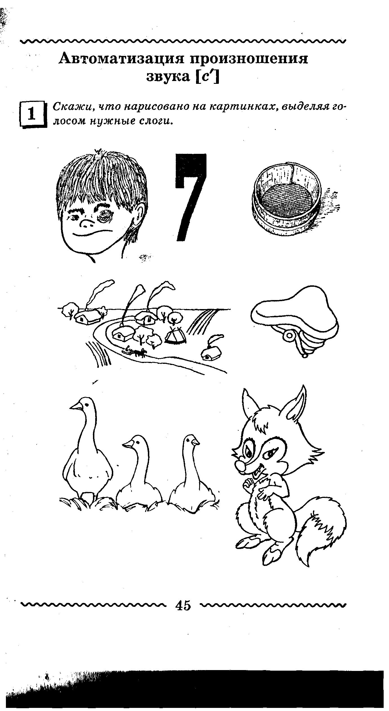
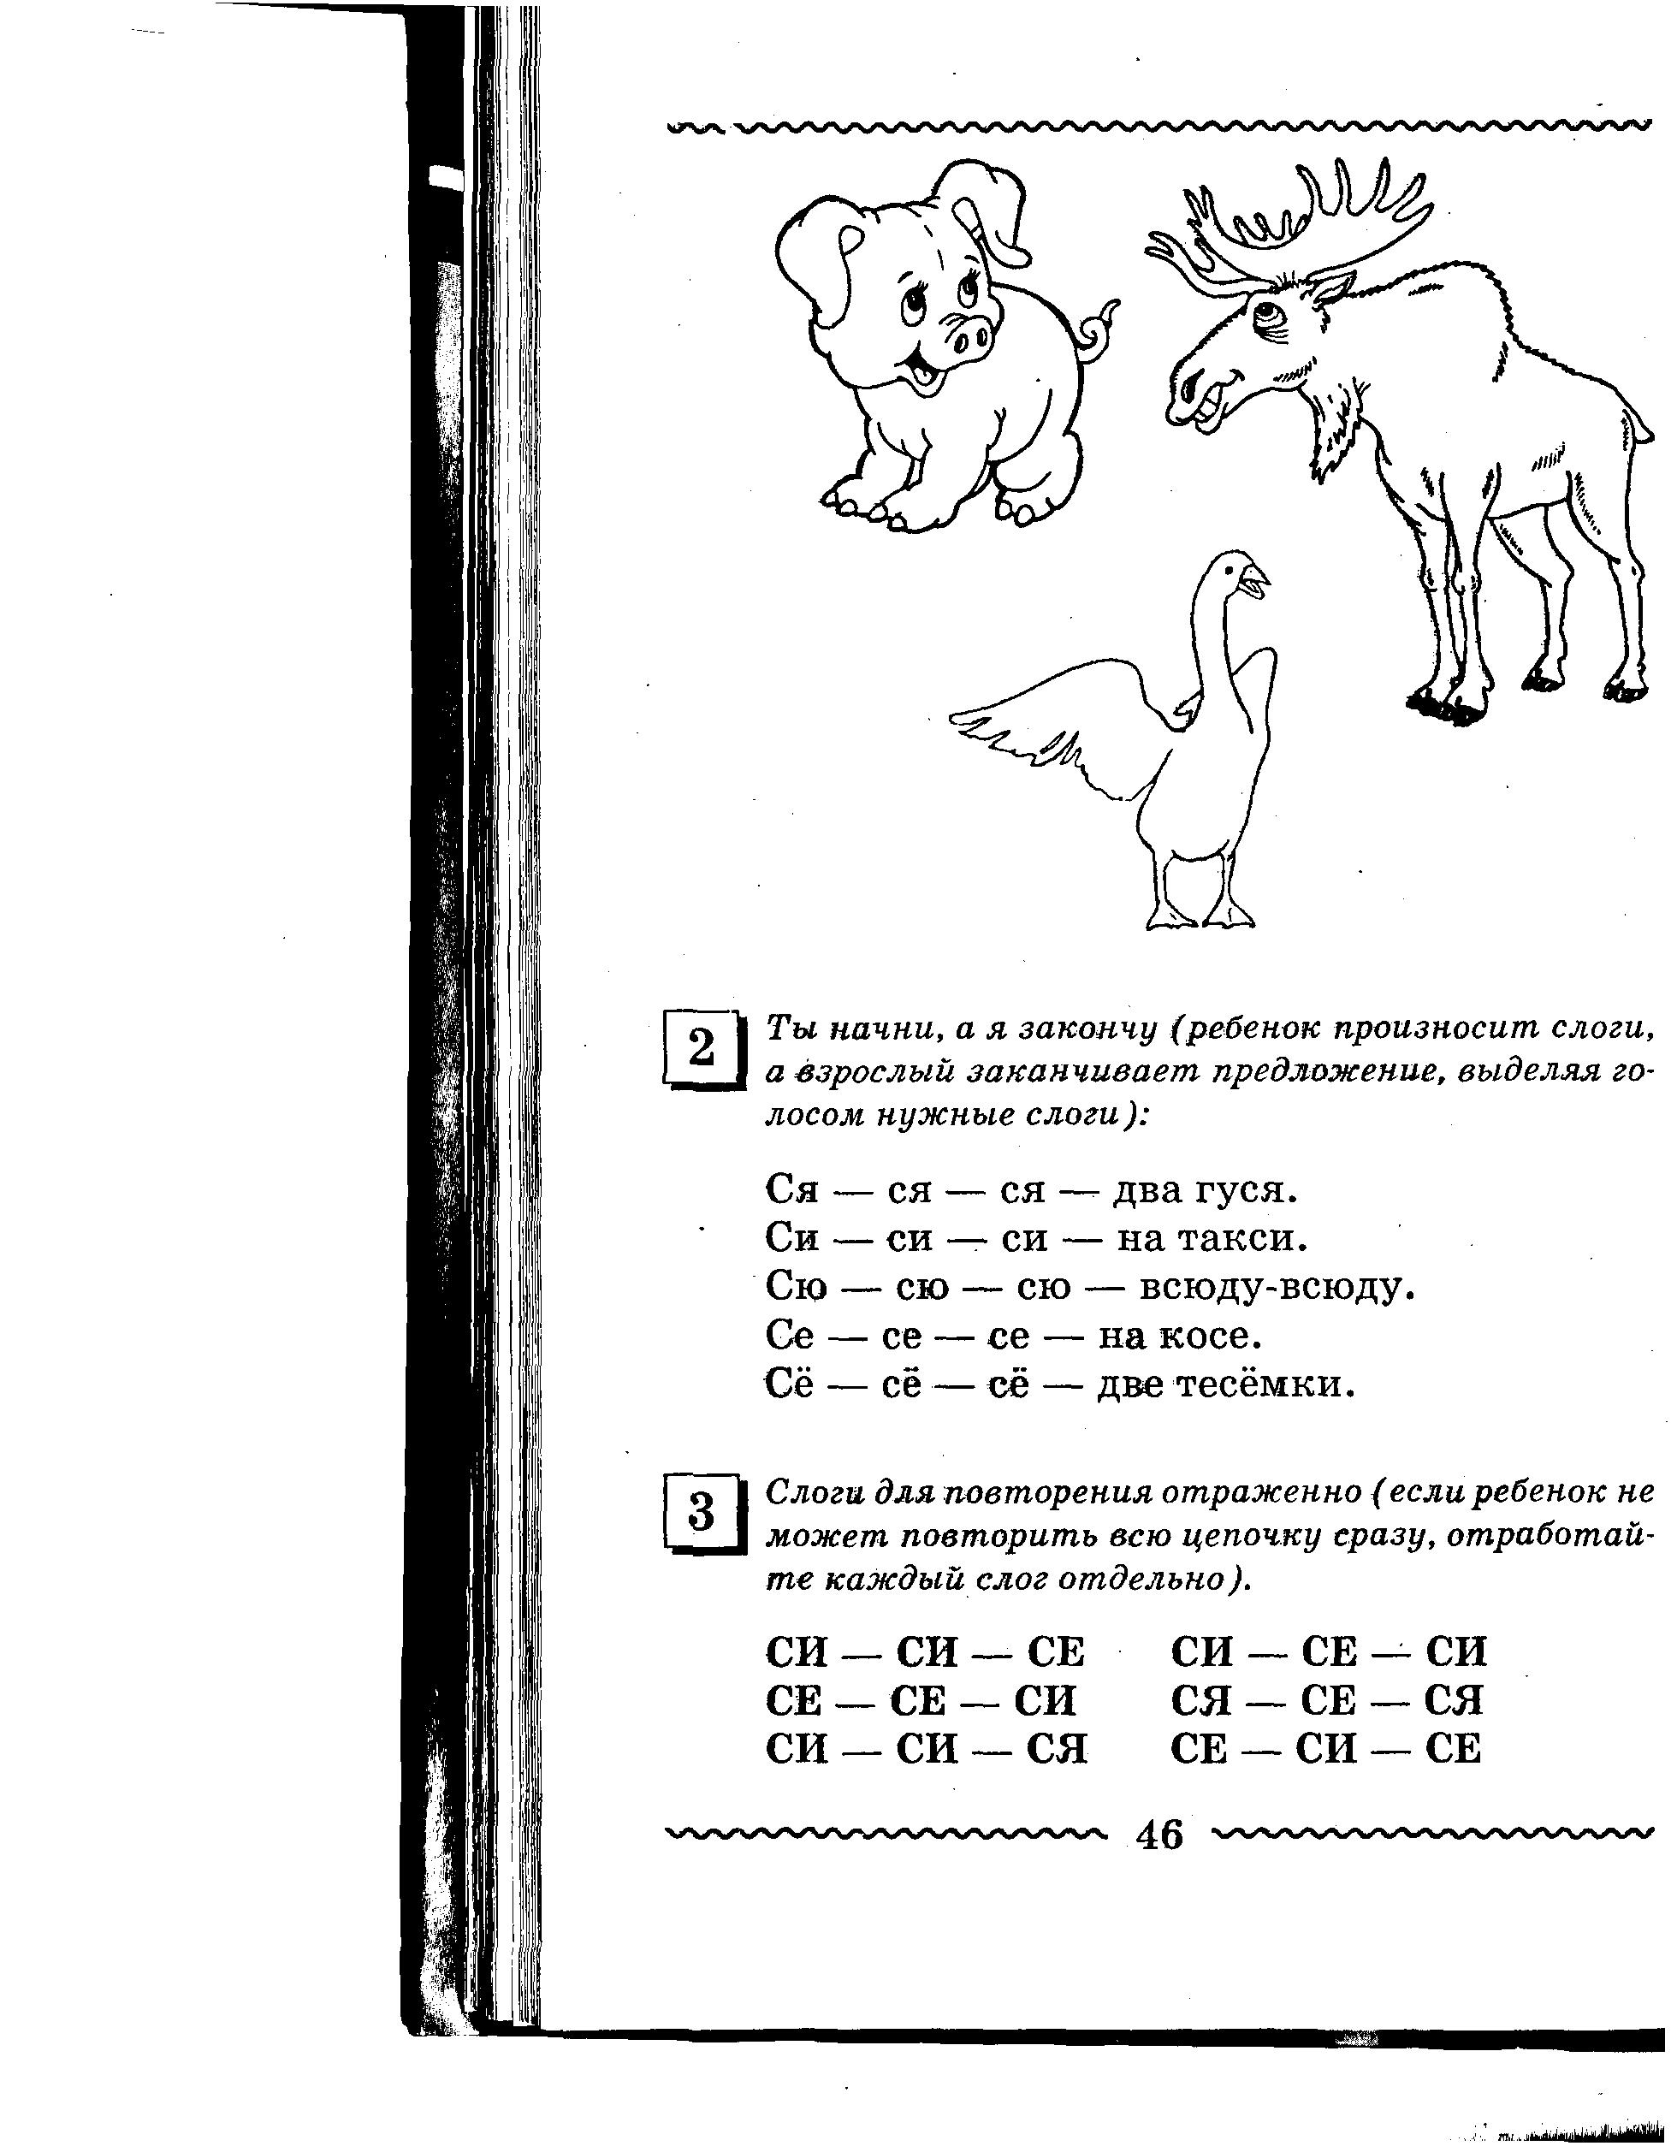

- Дополни предложения по картинкам:
Сема сидит в 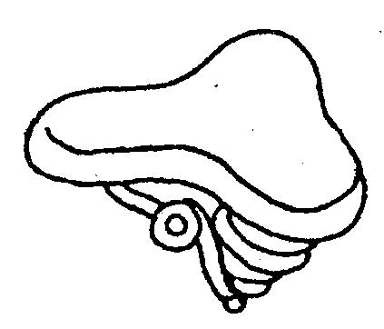
В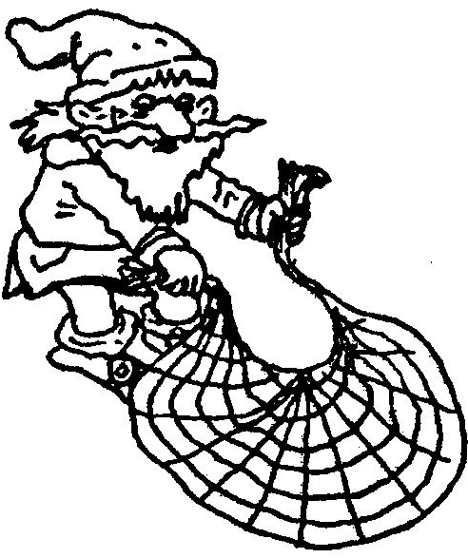попались сомы
Сеня возит . 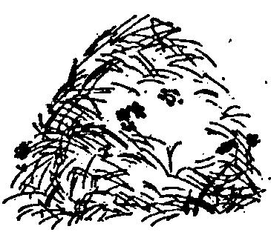 на санях
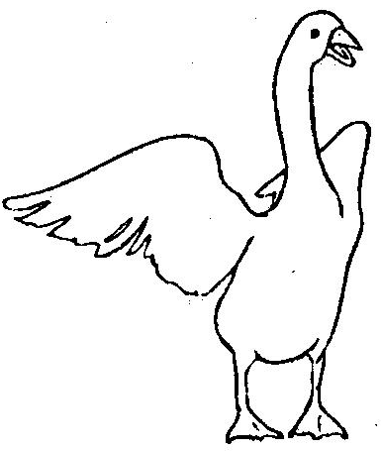схватила лиса. У нас в лесу растут осины и 
- Раскрась картинку и ответь на вопросы (ответы должны быть полными, например, «Художник нарисовал лисенка»)
* Наш Миша был весёлым, * Я знаю песню для КОСЫ, Веселил он весь посёлок! — КОСИ, коса моя, КОСИ!
* Ася, сядь в беседку, * Мы судачим: «То ли, СЁ ЛИ, Посиди с соседкой! Есть салат, да нету СОЛИ...» Мы сегодня вместе, * НОСИ платочек, Сима! Вспомним песни! НОСИ платочек, Люда!
НОСЫ всегда чистыми
И чистенькими будут!
- Что нарисовано на картинке?
1. Кого нарисовал художник?
2. Кого нарисовал лисенок?
3. Какой хвостик у поросенка?
4. Какой хвостик у лисенка?
5. Что у лисенка в зубках?
6. Похожи ли кисти на хвостик?
